ASSOCIAZIONE PROFESSIONALE CATTOLICA DI INSEGNANTI, DIRIGENTI E FORMATORI
VIA CRESCENZIO,25 -- 00193 ROMA - TEL. 06/6875584 - FAX. 06/68802701
segreteria@uciim.it; presidenza@uciim.it; tesseramento@uciim.it; redazione@uciim.it; uciimnews@uciim.it
Sito: htpp://www.uciim.it

Prot. 350 – III/IC/FAP73 ROMA, 13 maggio 2011

Ai Consiglieri centrali
Ai Presidenti regionali
Ai Presidenti provinciali
Ai Presidenti sezionali
Al Cons. Eccl. Don Carlo Nanni
Alla Presidente emerita Cesarina Checcacci
Al Presidente emerito Luciano Corradini
Alla Presidente emerita Maria Teresa Lupidi

Loro Sedi

Carissimi amici,

il concorso per Dirigenti scolastici è in dirittura di arrivo.
E’ stato pubblicato il DPCM 21 aprile 2011 (Autorizzazione a bandire procedure di reclutamento, per complessive n. 2.386 unità, in favore del Ministero dell’Istruzione, dell’Università e della Ricerca) a firma del Ministro della Pubblica Amministrazione e l’Innovazione.
Ciò prelude al bando che, in base alle ultime notizie pervenuteci dal MIUR, dovrebbe espletarsi secondo il seguente calendario: prova preselettiva 15 settembre 2011, prove scritte ottobre 2011.
Nella tabella valutazione titoli della bozza del bando di concorso (titoli culturali - punto 2 lettera g) i corsi organizzati dall’UCIIM, purché superiori a 20 ore, costituiscono punteggio, in quanto l’UCIIM è ente accreditato (D.M. n. 177/2000 Direttiva n. 90/2003) presso il MIUR. Il master di II livello su “Il profilo del dirigente scolastico …” realizzato dell’UCIIM di Caserta con l’UNIER vale p. 3,50.
Riteniamo che a livello territoriale possono essere organizzati CORSI DI FORMAZIONE PER DIRIGENTI SCOLASTICI.
Per agevolare la realizzazione di tali corsi vi trasmettiamo (vedi pag. 2) una proposta di programma da svolgere comprensiva di elenco formatori disponibili.
Le sezioni, le provincie o le regioni che intendono organizzare tali corsi e che non hanno autonomia finanziaria possono appoggiarsi all’UCIIM nazionale facendo versare il contributo previsto per i soci nel conto corrente bancario nazionale (vedi scheda pag. 3)
Si provvederà a girare i contributi pervenuti ai rispettivi presidenti che hanno organizzato il corso.
I corsi devono durare almeno 25 ore.
I corsisti devono essere necessariamente soci o associarsi, si consiglia di chiedere una quota di partecipazione congrua e utile a coprire le spese.

IL PRESIDENTE
Giovanni Villarossa
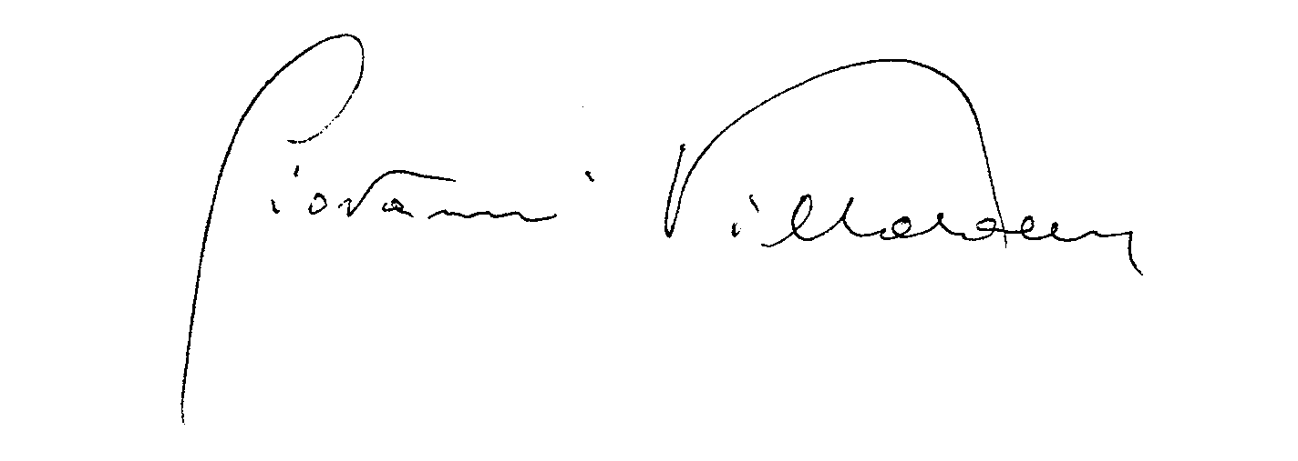



ASSOCIAZIONE PROFESSIONALE CATTOLICA DI INSEGNANTI, DIRIGENTI E FORMATORI

CORSO DI FORMAZIONE PER ASPIRANTI DIRIGENTI SCOLASTICI

“PROGETTARE, ORGANIZZARE E GESTIRE
LE ISTITUZIONI SCOLASTICHE”

Il corso costituisce punteggio
in base alla tabella di valutazione dei titoli
(titoli culturali - punto 2 lettera g) della bozza del bando di concorso

PROGRAMMA DI MASSIMA

- Scuola dell’autonomia e dirigenza scolastica
(Titolo V Costituzione, ruolo di Regione-Provincia-Comune, federalismo, sussidiarietà)
- Riforma delle pubbliche amministrazioni
(Il D.lgs 150/2009 Brunetta, la normativa sulla trasparenza e la sicurezza, contrattazione)
- Il dirigente scolastico fra gestione e organizzazione
(Gestione del POF e Programma Annuale, processi di comunicazione e modelli
organizzativi, stili direttivi e modelli di leadership)
- Le responsabilità del dirigente scolastico
(Responsabilità civili, penali, amministrativo-contabili, dirigenziali)
- Competenze professionali del DS
(Aspetti psicopedagogici, processi di apprendimento e valutazione, l’integrazione interculturale)
6. Gli ordinamenti scolastici
-Sistemi scolastici e formativi italiani
-Sistemi scolastici e formativi europei
- I nuovi linguaggi multimediali
- Studio del caso
- Prova simulata

FORMATORI DISPONIBILI

Sergio Cicatelli – Dirigente scolastico - Consigliere Centrale UCIIM
Maria Dari – Dirigente Formatore – Presidente regionale UCIIM Emilia Romagna
Elena Fazi- Docente Formatore UCIIM
Pasquale Marro – Docente Formatore UCIIM
Norberto Mazzoli – dirigente scolastico – V.Presidente nazionale UCIIM
Rosaria Picozzi –Dirigente scolastico - Formatrice UCIIM – Pres. Reg. UCIIM Campania
Andrea Porcarelli – Docente di Pedagogia generale e sociale Università di Padova – Cons. centr.UCIIM
Giuseppa Ripa – Docente esperta in linguaggi multimediali – V.Presidente regionale UCIIM Sicilia
Giacomo Timpanaro – Docente Formatore UCIIM - V.Presidente nazionale UCIIM

ASSOCIAZIONE PROFESSIONALE CATTOLICA DI INSEGNANTI, DIRIGENTI E FORMATORI

CORSO DI FORMAZIONE PER ASPIRANTI DIRIGENTI SCOLASTICI

“PROGETTARE, ORGANIZZARE E GESTIRE
LE ISTITUZIONI SCOLASTICHE”

..l.. sottoscritt…. ………………………………….. …………………………………….
nat.. a ……………………………..Il …………………. prov. di …………………………….
residente in ………………………………………………. prov. di ………………………..
via ……………………………………………………….. n. ……………… cap ……………
tel ……………………………cellulare ……………………………................................
indirizzo di posta elettronica ………………………………………………………………
titolo di studio .………………………………………………………………………………….
scuola di titolarità e/o di servizio
(segni con una X)

- Scuola dell’infanzia [ ]
- Scuola primaria [ ]
- Scuola secondaria di I grado [ ]
- Scuola secondaria di II grado (spec. ………………………………………….........) [ ]

disciplina/e di insegnamento .......................................................................
socio UCIIM della sezione di ………………………………………………………………
CHIEDE
di essere ammesso a partecipare al corso di formazione per aspiranti Dirigenti scolastici che avrà luogo in ………..
Il sottoscritto dichiara di avere effettuato un versamento di euro………………..
sul CC Intestato a UCIIM (Unione Cattolica italiana insegnanti medi) BANCA DI CREDITO ARTIGIANO VIA SAN PIO X 6/10 00193 ROMA IBAN IT37A0351203200000000091104 CAUSALE: CORSO per DS sede di……………..

Data .................................................

